**Lembar Uraian Tugas**

Nama : Annisa Puzianti

NIK : 299 0338

Subjek : Membuat Whatsapp Admin Baru di Whatsapp Business

Hari/Tanggal : Sabtu, 12 Juni 2021; Pukul 07.15

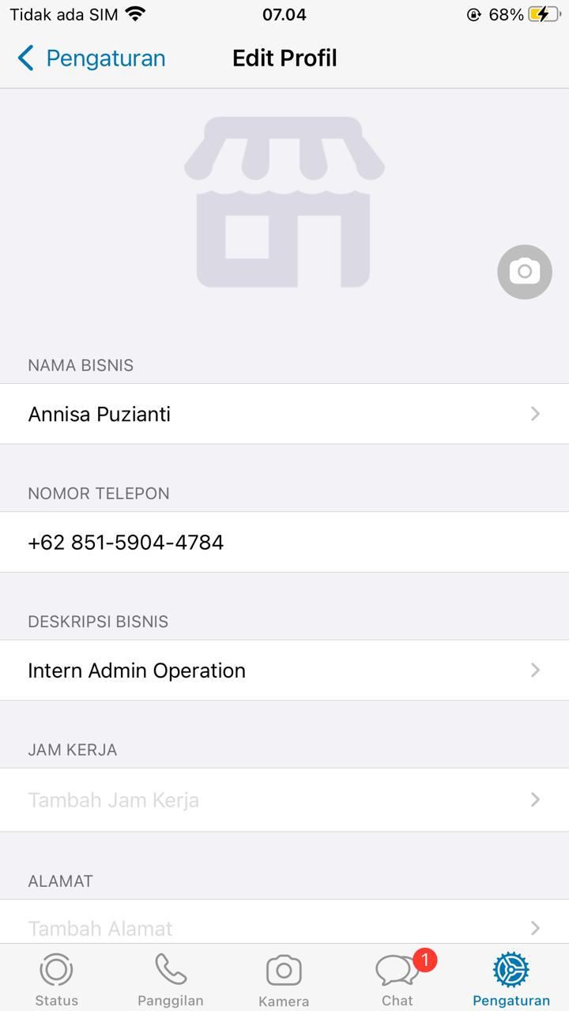

Pembuatan Whatsapp Admin Baru di Whatsapp Business telah selesai, dengan link:

<https://wa.me/6285159044784>

Terimakasih Bapak.